Курсовая работа: Модель функционирования направления связи
в Anylogic

Цели работы:
- Изучить основные возможности Anylogic.
- Изучить особенности инсталляции и инструментальную оболочку Anylogic.
- Принципы моделирования функционирования направления связи.
- Построить агентную модель для изучения процесса функционирования направления связи в Anylogic.

Необходимо изучить:
- Основные возможности Anylogic.
- Особенности инсталляции Anylogic.
- Инструментальную оболочку Anylogic
- Принципы моделирования функционирования направления связи.

Необходимо самостоятельно выполнить и отразить в отчёте:
- Ввод исходных данных средствами Anylogic.
- Вывод результатов моделирования.
- Построить событийную часть модели:
- разместить объекты Источники сообщений;
- разместить объекты буфер, основной и резервный каналы;
- создать Имитатор отказов основного канала связи.
- Провести отладку и запуск модели.
- Определить:
- рациональную емкость накопителя (построив график в MS Excel на основе 10-15 прогонов модели);
- оптимальное время передачи сообщения по основному каналу (построив график в MS Excel на основе 10-15 прогонов модели);
- загрузку основного и резервного каналов связи;
- вероятности передачи сообщений потока 1 и потока 2;
- вероятность передачи сообщений направлением связи в целом.

Содержание
Методика выполнения работы 3
1. Постановка задачи 3
2. Уяснение задачи на разработку модели 4
3. Модель направления связи в AnyLogic 5
3.1. Исходные данные 5
3.2. Вывод результатов моделирования 6
3.3. Построение событийной части модели 7
3.3.1. Источники сообщений 7
3.3.2. Буфер, основной и резервный каналы 9
3.3.3. Имитатор отказов основного канала связи 12
4. Запуск модели 14
Варианты заданий 15

Методика выполнения работы

Постановка задачи
Направление связи состоит из двух каналов (основного и резервного) и общего входного буфера емкостью на Еmk сообщений.
На направление поступают два потока сообщений с экспоненциально распределенными интервалами времени, средние значения которых
Т1 = 3 мин и Т2 = 4 мин. При нормальной работе сообщения передаются по основному каналу.
Время передачи одного сообщения по основному каналу распределено по экспоненциальному закону со средним значением Т3 = 2 мин.
В основном канале происходят сбои через интервалы времени, распределенные по экспоненциальному закону со средним значением
Т4 = 15 мин. Если сбой происходит во время передачи, то сообщение теряется.
За время Т5 = 5 с запускается резервный канал, который передает сообщения, начиная с очередного.
Время передачи одного сообщения по резервному каналу распределено по экспоненциальному закону со средним значением
Т6 = 3 мин.
Основной канал восстанавливается. Время восстановления канала подчинено экспоненциальному закону со средним значением Т7 = 2 мин.
После восстановления резервный канал выключается и основной канал продолжает работу с очередного сообщения.
Необходимо разработать имитационную модель и провести исследование функционирования направления связи в течение 2 ч.
Определить:
- рациональную емкость накопителя;
- загрузку основного и резервного каналов связи;
- вероятности передачи сообщений потока 1 и потока 2;
- вероятность передачи сообщений направлением связи в целом.

Уяснение задачи на разработку модели
Направление связи представляет собой систему массового обслуживания разомкнутого типа с ожиданием и с отказами из-за ограниченной ёмкости входного буфера. А также с выходами из строя (временного не функционирования) основного канала.
В модели сообщения следует представлять заявками, основной и резервный канал — одноканальными устройствами, входной буфер (накопитель) — очередью. В очереди следует использовать дисциплину обслуживания FIFO.
Масштабирование:
- 1 единица модельного времени = (соответствует) 1 с;
- время моделирования = 2 час. = 2*60*60 = 7200 ед. модельного времени;
- Т1 = Т6 =3 мин = 180 ед. мод. времени;
- Т2 = 4 мин =240 ед. мод. времени;
- Т3 = Т7 = 2 мин = 120 ед. мод. времени;
- Т4 = 15 мин. = 800 ед. мод. времени;
- Т5 = 5 с = 5 ед. мод. времени.

Введём в модели функционирования направления связи следующие сегменты:
- исходные данные;
- источники сообщений;
- буфер, основной и резервный каналы связи;
- имитатор отказов основного канала;
- результаты моделирования.

Модель направления связи в AnyLogic

3.1. Исходные данные
Для ввода исходных данных используем элементы Параметр.
1. Выполните команду Файл/Создать/Модель на панели инструментов.
2. В поле Имя модели диалогового окна Новая модель введите Направление связи. Выберите каталог, в котором будут сохранены файлы модели. Щёлкните кнопку Готово.
3. Полагаем вначале, что все сегменты модели можем разместить так, что они будут видны в ходе работы модели. В Палитре выделите Презентация.
4. Перетащите элемент Скругленный прямоугольник для размещения элементов исходных данных.
5. На странице Местоположение и размер панели Свойства: введите: X: 630, Y: 20, Ширина: 320, Высота: 280.
6. Перетащите элемент text и на странице Текст панели Свойства вместо text введите Исходные данные.
7. В Палитре выделите Основная. Перетащите элементы Параметр на элемент с именем Исходные данные. Разместите их и дайте имена так, как показано на рис. 1. Значения свойств установите согласно табл. 1.
Замечание. В данной модели (а это возможно и в любых других моделях) все идентификаторы на русском языке.

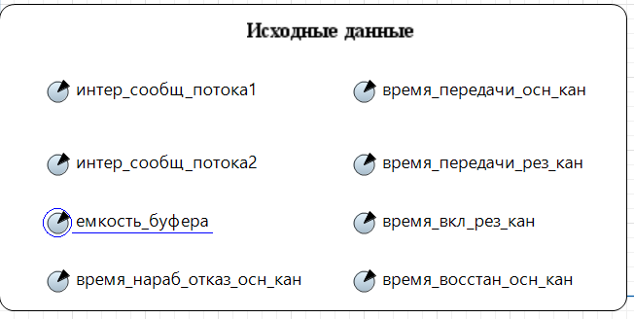
Рис. 1 - Размещение элементов для ввода исходных данных

Таблица 1 – Типы и значения исходных данных

Параметр
Имя | Тип | Значение по умолчанию
интер_сообщ_потока1  интер_сообщ_потока2 | double  double | 180  240
ёмкость_буфера | int | 5
время_передачи_осн_кан  время_передачи_рез_кан | double  double | 120  180
время_вкл_рез_кан | double | 5
время_нараб_отказ_осн_кан  время_восстан_осн_кан | double  double | 800  120

3.2. Вывод результатов моделирования
Для вывода результатов моделирования используется элемент Переменная.
1. В Палитре выделите Презентация. Перетащите элемент Скругленный прямоугольник для размещения элементов Переменная.
2. На странице Местоположение и размер панели Свойства: введите: X: 470, Y: 330, Ширина: 490, Высота: 320.
3. Перетащите элемент text и на странице Текст панели Свойства вместо text введите Результаты моделирования.
4. В Палитре выделите Основная. Перетащите элементы Переменная. Разместите их и дайте им имена так, как показано на рис. 2. Тип всех переменных double, кроме переменной — текущая ёмкость буфера. Её тип — int.

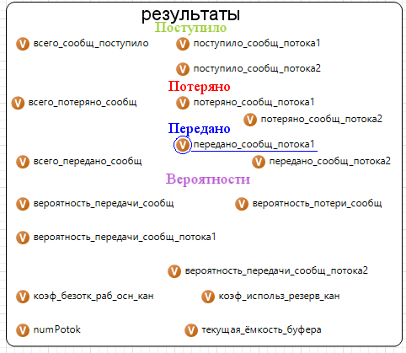
Рис. 2 - Размещение элементов для вывода результатов моделирования

3.3. Построение событийной части модели

3.3.1. Источники сообщений
Данный сегмент предназначен для имитации поступления сообщений, счета суммарного количества поступающих сообщений на направление связи и по потокам 1 и 2.
1. В Палитре выделите Библиотека моделирования процессов.
2. Перетащите два объекта source на диаграмму типа агента Main.
3. Для записи и хранения параметров сообщений в дополнительные поля заявок нужно создать новый тип заявки. Создайте тип заявки Message.
4. В панели Проект щёлкните правой кнопкой мыши элемент модели верхнего уровня дерева и выберите Создать Java класс.
5. Появится диалоговое окно Новый Java класс. В поле Имя: введите имя нового класса Message (рис. 3).

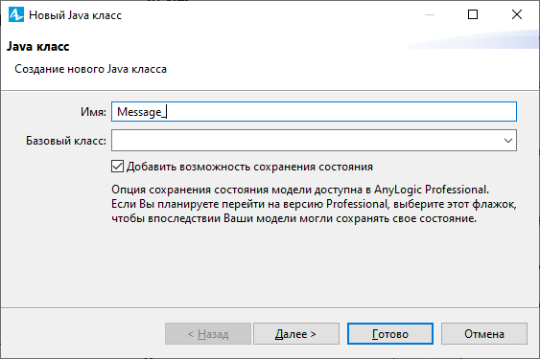
Рис. 3 - Окно Новый Java класс

- После щелчка по кнопке Далее появится вторая страница Мастера создания Java класса. Добавьте следующее поле Java класса, которое потребуется в дальнейшем для разделения переданного направлением потока сообщений на поток 1 и поток 2: int numPotok (рис. 4).

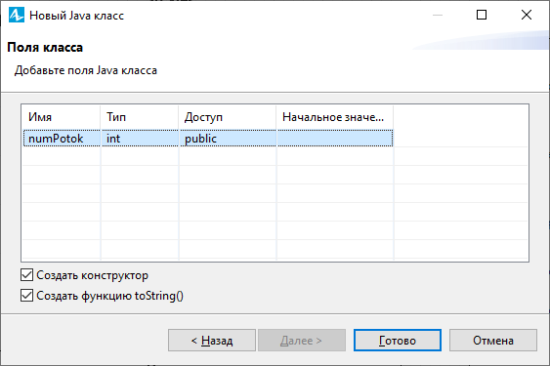
Рис. 4 – Поля класса

8. Оставьте выбранными флажки Создать конструктор и Создать метод toString().
9. Щёлкните кнопку Готово. Появится редактор кода и автоматически созданный код вашего Java класса. Закройте код.
10. Теперь нужно преобразовать Java класс в тип агента. Для этого щёлкните правой кнопкой мыши в панели Проект только что созданный Java класс и в контекстном меню выберите Преобразовать Java класс в тип агента.
11. Появится окно c автоматически созданными параметрами нового типа заявок Detail.
12. Выделите последовательно первый и второй объекты sourсe. На странице Основные панели Свойства установите их свойства согласно табл. 2.

Таблица 2 – Свойства объектов source
Имя | Свойства | Значения
Поток_1 | Отображать имя  Тип заявки  Прибывают согласно  Время между прибытиями  Новая заявка  Действия  При выходе: | Установите флажок  Message  Времени между прибытиями  exponential(1/интер_сообщ_потока1)  Message  numPotok = 1;  поступило_сообщ_потока1 ++;  всего_сообщ_поступило ++;
Поток_2 | Отображать имя  Тип заявки  Прибывают согласно  Время между прибытиями  Новая заявка  Действия  При выходе: | Установите флажок  Message  Времени между прибытиями  exponential(1/интер_сообщ_ потока2)  Message  numPotok = 2;  поступило_сообщ_потока2 ++;  всего_сообщ_поступило ++;

3.3.2. Буфер, основной и резервный каналы
Сегмент предназначен для приёма поступающих сообщений, имитации передачи их, счета переданных и потерянных сообщений, расчета вероятности передачи сообщений.
1. В Палитре выделите Библиотеку моделирования процессов .
2. Перетащите на диаграмму Main буфер, основной и резервный каналы объекты, показанные на рис. 5. Соедините их между собой, а также с объектами сегмента Источники сообщений.
3. Чтобы иметь полный контроль над распределением заявок применим объект SelectOutput: перетащите объект selectOutput и соедините его входной порт с выходным портом объекта буфер, а выходные порты — с входными портами объектов основной_канал и резерв_канал.

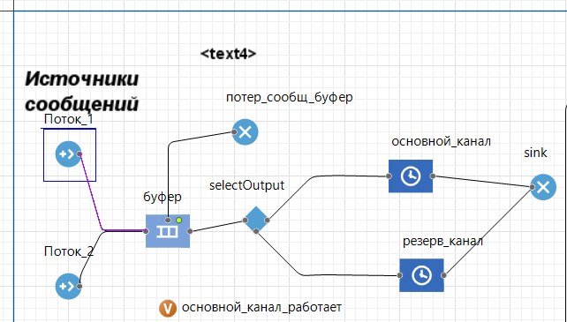
Рис. 5 - Буфер, основной и резервный каналы

6. Последовательно выделите объекты и установите им свойства согласно табл. 3.
Таблица 3 – Свойства объектов буфер, selectOutput,
основной и резервный каналы
Свойства | Значение
 | Буфер  Установить флажок  Message  ёмкость_буфера  текущая_ёмкость_буфера=буфер.size();  текущая_ёмкость_буфера=буфер.size();  Установить флажок
  Имя
  Отображать имя
  Тип заявки
  Вместимость
  Действия При входе:
  Действия При выходе:
  Разрешить вытеснение
Имя  Отображать имя  Тип заявки  Действия При входе: | потер_сообщ_буфер  Установить флажок  Message  if (entity.numPotok == 1)  потеряно_сообщ_потока1 ++;  if (entity.numPotok == 2)  потеряно_сообщ_потока2 ++;  всего_потеряно_сообщ ++;
Имя  Отображать имя  Тип заявки  Тип  Время задержки  Вместимость  Включить сбор  Статистики  Действия При входе:  Действия При выходе: | основной_канал  Установить флажок  Message  Определённое время  exponential(1/время_передачи_осн_кан)  1  Установить флажок  numPotok=1  if (основной_канал_работает==false)  { потеряно_сообщ_потока1 ++;  всего_потеряно_сообщ ++;  }
Имя  Отображать имя  Тип заявки  Вместимость  Тип  Время задержки  Действия При входе:  Действия При выходе:  Включить сбор  статистики | резерв_канал  Установить флажок  Message  1  Определённое время  exponential(1/время_передачи_рез_кан)  numPotok =2;  время_передачи_рез_кан= время_передачи_рез_кан +  время_вкл_рез_кан;  коэф_использ_резерв_кан=  резерв_канал.statsUtilization.mean();  Установить флажок
Имя  Отображать имя  Тип агента  Действие при входе | sink  Установить флажок  Message  if (numPotok == 1)  {передано_сообщ_потока1 ++;  вероятность_передачи_сообщ_потока1 = передано_сообщ_потока1/поступило_сообщ_потока1;}  if (numPotok == 2)  {передано_сообщ_потока2 ++;  вероятность_передачи_сообщ_потока2 = передано_сообщ_потока2/поступило_сообщ_потока2;}  всего_передано_сообщ ++;  вероятность_передачи_сообщ = всего_передано_сообщ/всего_сообщ_поступило;  вероятность_потери_сообщ = 1-вероятность_передачи_сообщ;
Имя  Отображать имя  Выход true выбирается  Условие  Тип агента | SelectOutput  Установить флажок  При выполнении условия  основной_канал_работает=true  Message

3.3.3. Имитатор отказов основного канала связи
Данный сегмент предназначен для розыгрыша интервала времени до очередного отказа, блокирования основного канала, разблокирования резервного канала, имитации восстановления основного канала, его разблокирования и блокирования резервного канала.
Сегмент построен из объектов и элементов, показанных на рис. 5. Генератор вырабатывает одну заявку, и становится неактивным. Заявка поступает на объект задержки, разыгрывающий время до очередного отказа. После этого заявка поступает на второй объект задержки, имитирующий время восстановления основного канала.
C выхода второго объекта задержки заявка поступает опять на вход первого объекта задержки. Процесс имитации отказов повторяется в цикле.
Если построить сегмент так, что время до очередного отказа будет разыгрывать генератор, то это не логично, так как при таком варианте отсчет времени до очередного отказа не будет начинаться от момента окончания восстановления канала. Возникнут ситуации, когда очередной отказ придется на время, когда идет процесс восстановления канала.
Постройте сегмент имитации отказов основного канала связи.
1. Перетащите из Библиотеки моделирования процессов source и два объекта delay, соедините их как на рис. 6.
2. Последовательно выделите и установите свойства объектов согласно
табл. 4.

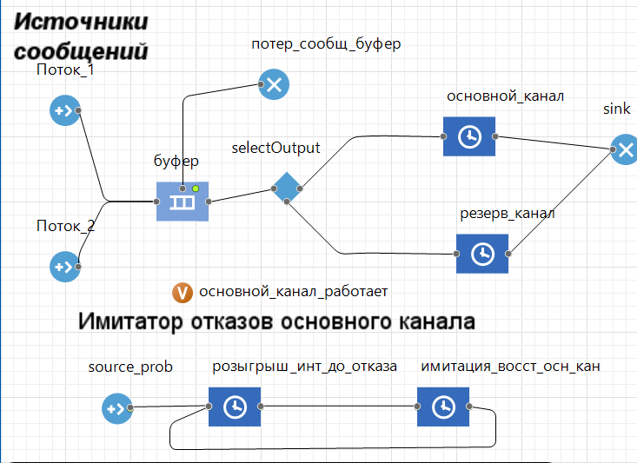
Рис. 6 - Сегмент имитации отказов основного канала связи

Таблица 4 - Свойства объектов cегмента имитации отказов
Свойства | Значение
 | source  Установить флажок  Времени между прибытиями  4 час.  при запуске модели  Agent
  Имя
  Отображать имя
  Прибывают согласно
  Время между прибытиями
  Первое прибытие
  происходит
  Тип агента
Имя  Отображать имя  Тип задержки  Время задержки  Вместимость  Включить сбор статистики  Действия При выходе:  Тип агента | розыгрыш_инт_до_отказа  Установить флажок  Определённое время  exponential(1/время_нараб_отказ_осн_кан)  1  Установить флажок  основной_канал_работает = false;  Agent
Имя  Тип  Время задержки  Вместимость  Включить сбор статистики  Действия При выходе:  Тип агента | имитация_восст_осн_кан  Определённое время  exponential(1/время_восстан_осн_кан)  1  Установить флажок  основной_канал_работает = true;  коэф_безотк_раб_осн_кан=1-имитация_восст_осн_кан.statsUtilization.mean();  Agent

Запуск модели
Результат запуска модели при исходных данных, указанных в постановке задачи представлен на рис. 7.

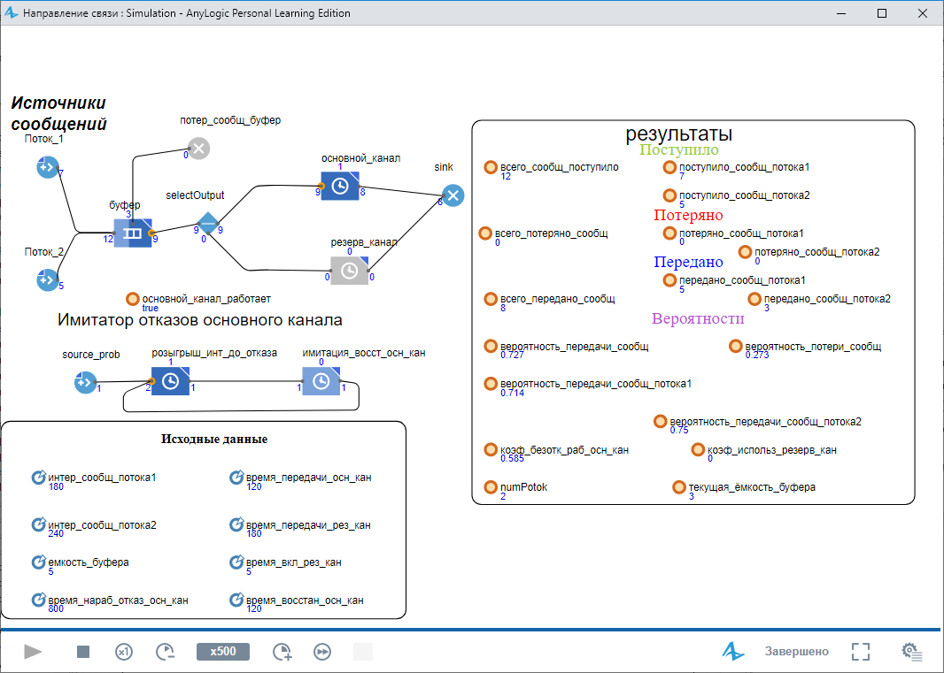
Рис. 7 - Результат запуска модели

Изменяя исходные данные, например, изменяя время передачи основного канала в пределах 50 % от исходного значения, можно рассмотреть степень влияния этого параметра на значение вероятности передачи сообщения. Набрав статистический материал (10 - 15 реализаций) целесообразно построить график указанной зависимости (например, в MS Excel) и сделать вывод об оптимальном значении времени передачи основного канала.

Варианты заданий
Среднее время между сообщениями:
- основной канал – T₁;
- резервный канал - T₂.
Среднее время передачи одного сообщения по основному каналу - T₃.
Среднее время между сбоями основного канала - T₄.
Время запуска резервного канала - T₅.
Среднее время передачи одного сообщения по резервному каналу - T₆.
Среднее время восстановления основного канала - T₇.

Вар.  № | T₁,  мин | T₂,  мин | T₃,  мин | T₄,  мин | T₅,  сек | T₆,  мин | T₇,  мин | Tmod,  час.
1 | 4 | 5 | 2 | 15 | 5 | 3 | 2 | 2
2 | 5 | 7 | 3 | 12 | 7 | 5 | 3 | 3
3 | 4 | 3 | 3 | 16 | 7 | 2 | 3 | 4
4 | 3 | 5 | 1 | 17 | 4 | 2 | 4 | 2
5 | 4 | 6 | 2 | 10 | 6 | 4 | 5 | 3
6 | 4 | 5 | 2 | 11 | 8 | 3 | 2 | 4
7 | 5 | 7 | 3 | 12 | 5 | 5 | 3 | 2
8 | 4 | 3 | 3 | 14 | 7 | 2 | 3 | 3
9 | 3 | 5 | 1 | 16 | 4 | 2 | 4 | 4
10 | 4 | 6 | 2 | 13 | 6 | 4 | 5 | 2
11 | 4 | 5 | 2 | 15 | 5 | 3 | 2 | 3
12 | 5 | 7 | 3 | 12 | 7 | 5 | 3 | 4
13 | 4 | 3 | 3 | 16 | 7 | 2 | 3 | 2
14 | 3 | 5 | 1 | 17 | 4 | 2 | 4 | 3
15 | 4 | 6 | 2 | 10 | 6 | 3 | 5 | 4
16 | 4 | 5 | 2 | 11 | 8 | 5 | 2 | 2
17 | 5 | 7 | 3 | 12 | 5 | 2 | 3 | 3
18 | 4 | 3 | 3 | 14 | 7 | 2 | 3 | 4
19 | 3 | 5 | 1 | 16 | 4 | 4 | 4 | 2
20 | 4 | 6 | 2 | 17 | 6 | 3 | 5 | 3
21 | 4 | 5 | 2 | 10 | 8 | 5 | 2 | 4
22 | 5 | 7 | 3 | 11 | 5 | 2 | 3 | 2
23 | 4 | 3 | 3 | 12 | 7 | 2 | 3 | 3
24 | 3 | 5 | 1 | 14 | 4 | 4 | 4 | 4
25 | 4 | 6 | 2 | 17 | 5 | 3 | 5 | 2

